# Besoin

## Cadre de l’application

Cette application est développée pour le CODEP25 pour aider à l’organisation de ses stages de perfectionnement annuels.

Ces stages sont sous la forme de « F1 », mélangeant sprint et course fractionnée comme suit : [Sprint – Course fractionnée] Etape 1 – Pit stop – [Sprint – Course fractionnée] Etape 2.

## But de l’application

Cette application doit permettre de créer des participants (nom, prénom, niveau/groupe), et d’affecter ceux-ci à des équipes (de préférences des équipes de 3). L’utilisateur gérera la création des équipes comme il le juge le plus adapté. Il y aura au maximum 13 équipes par course.

L’application doit permettre de définir un ordre de passage pour les coureurs de chaque équipe. Cet ordre n’est contraint par aucune règle.

L’application doit permettre de chronométrer chaque course effectuée par chaque coureur (pit stop compris), et donner la moyenne des tours (sprint et course fractionnée confondus) ainsi que la moyenne pour chaque étape. Les pit stop seront également chronométrés.

# Choix technologiques

Nous allons ici aborder les choix techniques de notre équipe pour réaliser ce projet.

## IDE & Langage

Nous utilisons l’IDE Android Studio, avec le langage Kotlin. Celui-ci paraît en effet plus efficace et adapté que son prédécesseur Java.

## Design pattern(s) ?

# Modélisation

## Diagramme de classes

## Diagramme d’interaction (enchaînement des écrans)

### Création des coureurs et des équipes

Par le biais d’onglets, l’utilisateur pourra facilement ajouter des joueurs et des équipes, ainsi que consulter, modifier et même supprimer ceux et celles déjà présent.

#### Coureurs

Il suffit simplement de remplir de simple champs et de valider l’ajout par appuis d’un bouton pour ajouter un participants.

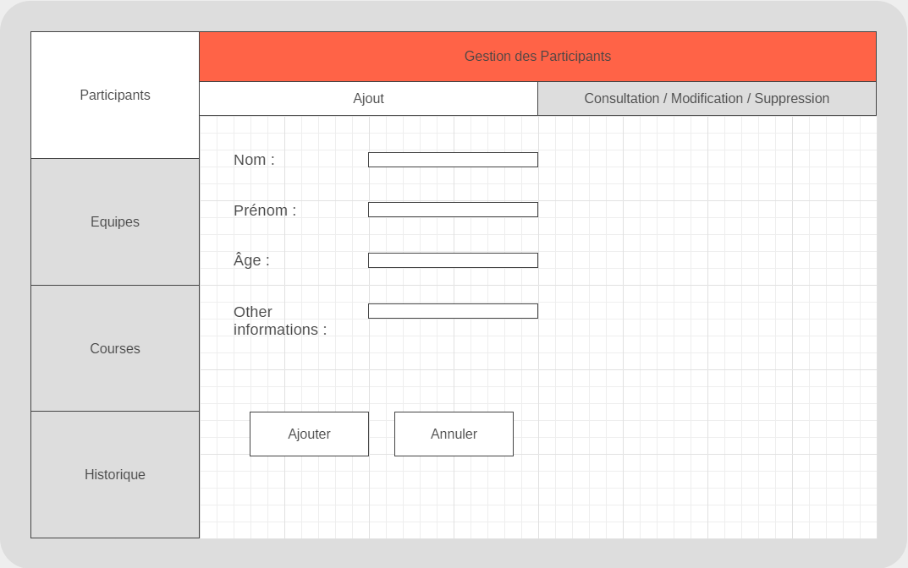

Une liste des participants sera observable dans l’onglet « Consultation… ».  
On pourra notamment voir l’historique d’un participant. Il sera aussi possible de supprimer, modifier ou ajouter un participant depuis cet onglet

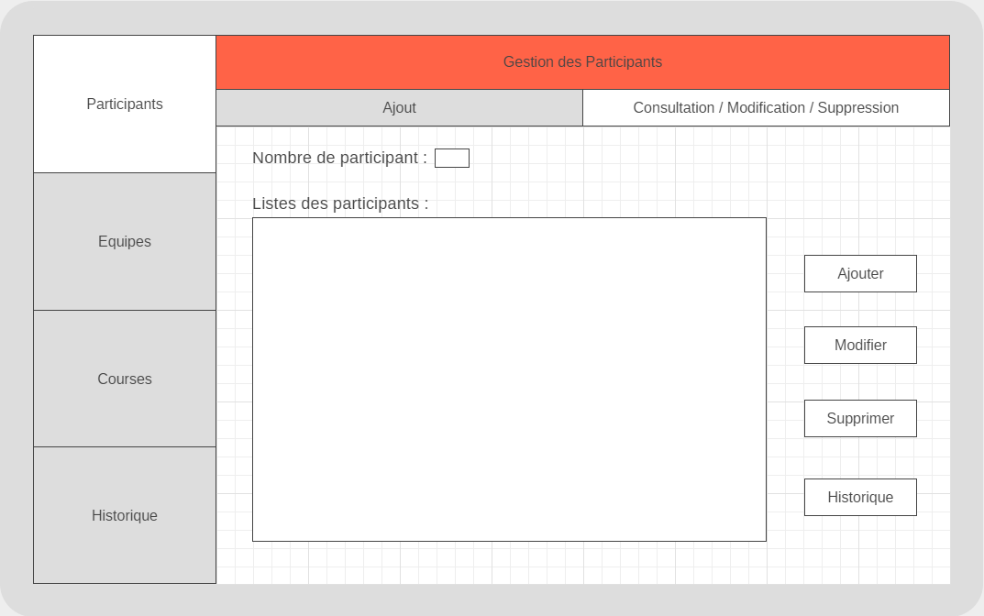

#### Equipes

L’équipe pourra être crée vide et modifiée par la suite. L’utilisateur peut ajouter des coureurs grâces à une liste présentant les coureurs disponibles (par glissé ou sélection et clic sur bouton). On peut visualiser les coureurs de l’équipe ainsi que leur position (et la couleur associée). Cette position est modifiable (par glissé ou sélection et clic sur bouton).

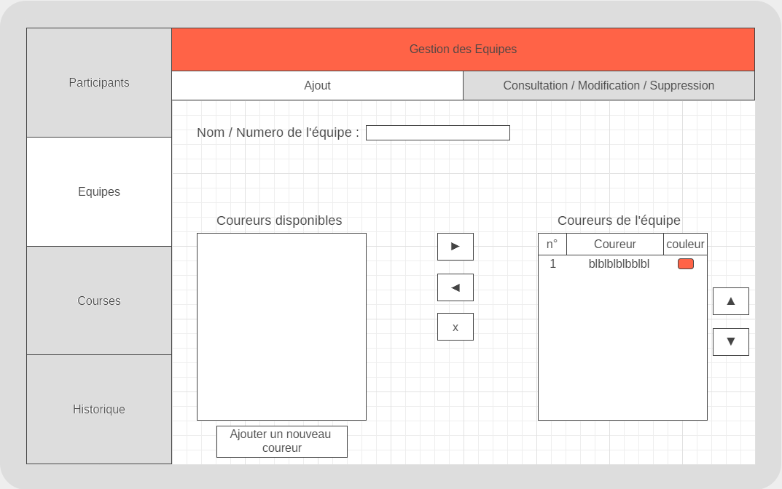

Une liste des équipes sera observable dans l’onglet « Consultation… ».   
Il sera de plus possible de supprimer, modifier ou ajouter des équipes depuis cet onglet.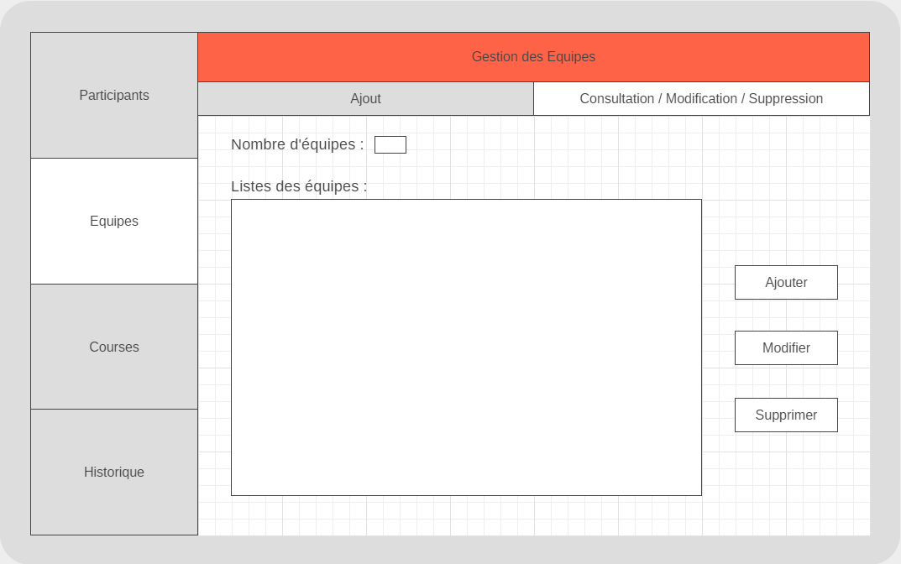

### Création des courses

### Suivi de la course

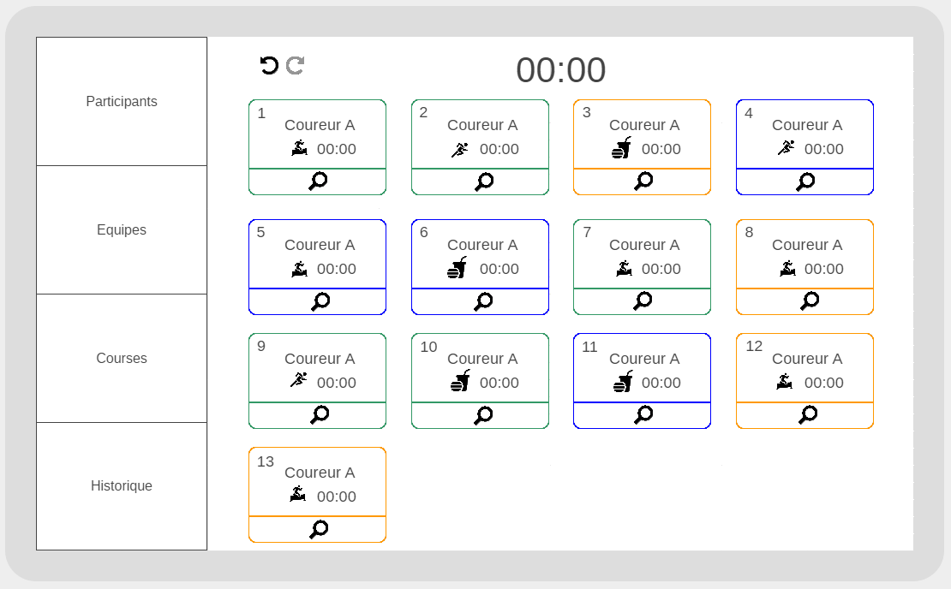Cet écran devra permettre une visualisation globale de l’état de la course, ainsi que la gestion du temps pour chaque équipe via une boîte cliquable qui lui est dédié. Cette boîte contiendra des informations élémentaires sur le coureur actuellement en course, telles que son nom, sa couleur et son avancement. Un bouton y sera également disponible afin d’accéder à l’état détaillé de l’équipe.

### Détails de la course par équipe

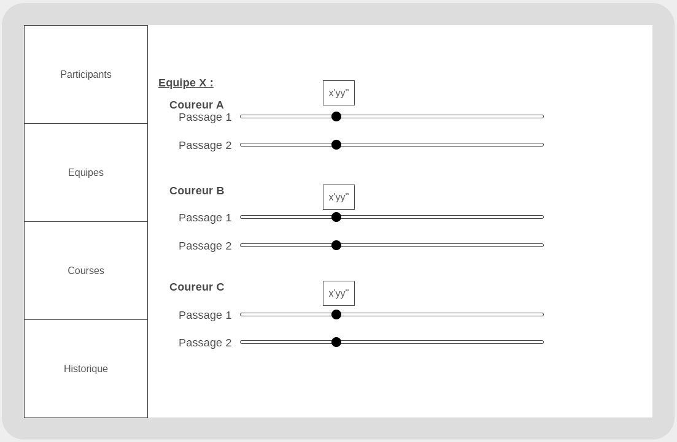L’utilisateur pourra regarder en temps réel les temps et avancement des coureurs d’une équipe. Une interface comme celle ci-dessous lui permettra de suivre facilement la progression de chaque coureur d’une équipe.

# Base de données